Thème principal | Réseaux sociaux | Durée :  1H30
 |  | Niveau technique :
Thèmes en lien : | Paramétrer un réseau social
Modalité(s) : | Débranchée | Individuel ou en binôme
A prévoir : | Captures écran des paramètres de confidentialité et de sécurité de divers réseaux sociaux.
Contenus du programme et objectifs : | Paramétrer des abonnements pour assurer la confidentialité de données personnelles.
Description rapide : | À partir de captures d’écran des paramètres de confidentialité et de sécurité de divers réseaux sociaux, l ‘élève répond à diverses questions sur les effets des choix effectués par l’utilisateur.

À vous !
À partir des captures d’écrans fournies en annexe, répondre aux questions suivantes
(la liste des questions varie selon le réseau étudié)

Exemple Twitter
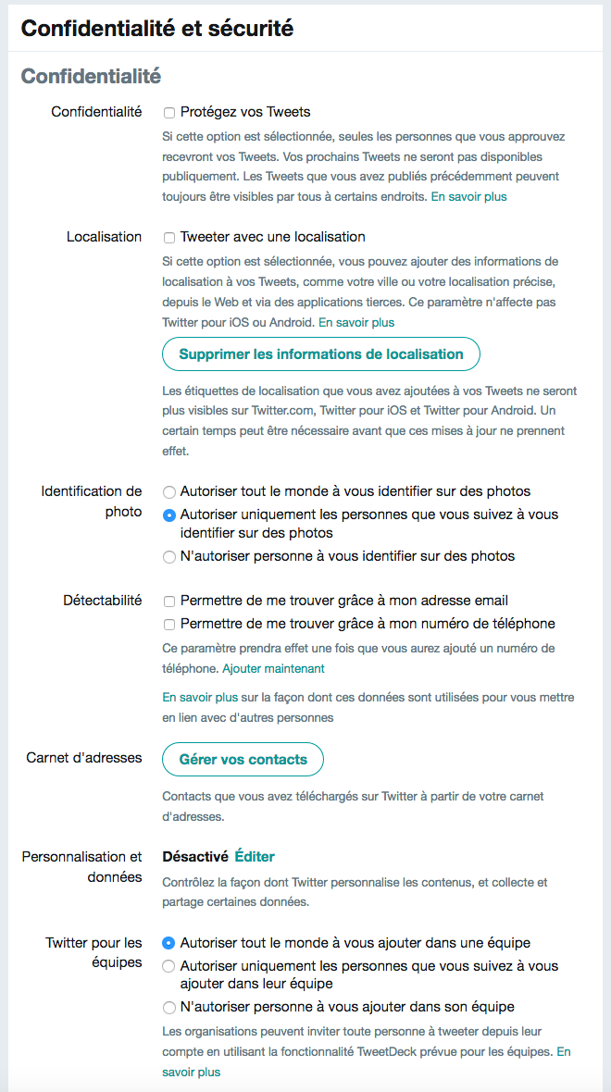
Questions Twitter :
D’après le paramétrage présenté en annexe
- Chacun des Tweets sera géolocalisé
VRAI FAUX
- Les tweets seront visibles
Par n’importe quel utilisateur de Twitter
Uniquement par les followers du compte
Par les personnes approuvés par le titulaire du compte

- Twitter peut personnaliser les contenus
VRAI FAUX
- Les personnes suivies par le titulaire du compte peuvent l’identifier sur une photo
VRAI FAUX
- Il est possible de retrouver le titulaire du compte
À partir de son mail
À partir de son téléphone
À partir de son identifiant Twitter
Par aucun des moyens ci-dessus

Exemple Instagram
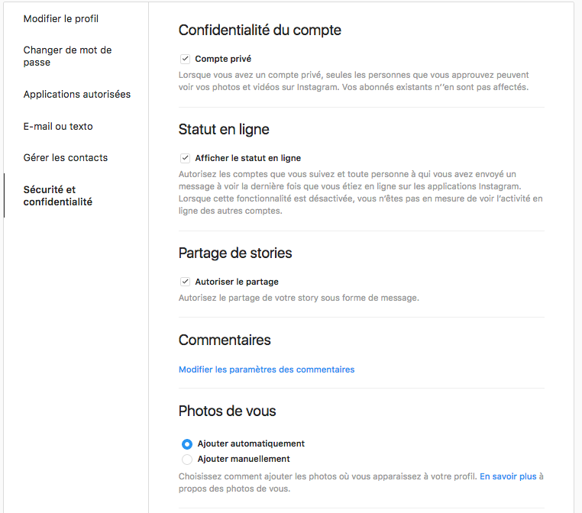
Questions Instagram:
D’après le paramétrage présenté ci-dessus
- La story de l’utilisateur peut être partagée
VRAI FAUX
- Les mentions j’aime de l’utilisateur seront vues
Seulement par les personnes approuvées
Par tout le monde si la publication en question est publique

- La dernière activité en ligne de l’utilisateur est :
Visible par tous
Visible seulement par les personnes suivies
Visible par les personnes suivies et les personnnes à qui l’utilisateur a envoyé un message précédemment

Pour plus d’informations, voir https://help.instagram.com/116024195217477/?helpref=hc_fnav&bc[0]=Aide%20sur%20Instagram&bc[1]=Confidentialit%C3%A9%20et%20s%C3%A9curit%C3%A9

